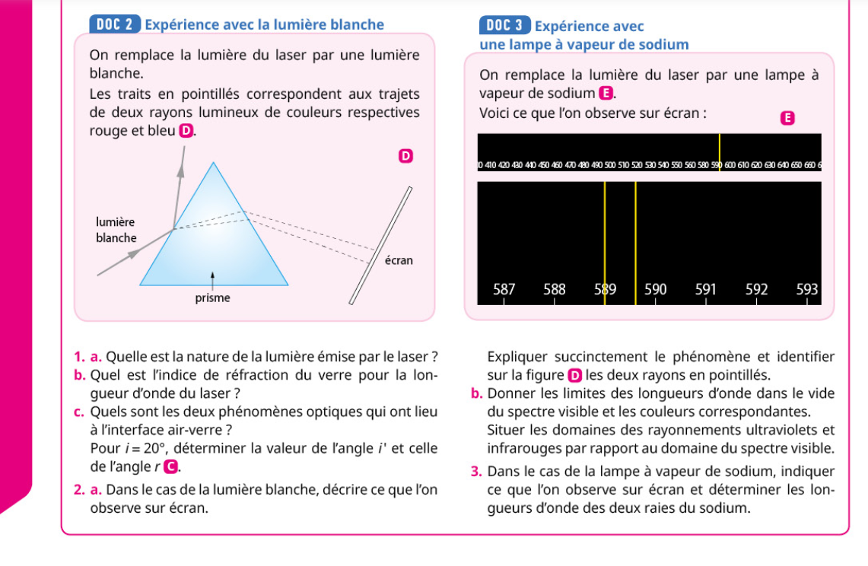

**Exercice de synthèse chapitre 13**

**1. a.**

**b.**

